1引言 2
1.1编写目的 2
1.2背景 2
1.3定义 2
1.4参考资料 2
2程序系统的结构 2
3程序1（标识符）设计说明 2
3.1程序描述 3
3.2功能 3
3.3性能 3
3.4输人项 3
3.5输出项 3
3.6算法 3
3.7流程逻辑 3
3.8接口 3
3.9存储分配 4
3.10注释设计 4
3.11限制条件 4
3.12测试计划 4
3.13尚未解决的问题 4
4程序2（标识符）设计说明 4

详细设计说明书

1引言

1.1编写目的
说明编写这份详细设计说明书的目的，指出预期的读者。
为了更好的、更明确的表达软件的需求，叙述清楚软件的各个功能模块的详细设计，明确软件相较于软件需求说明书更加具体的设计布局，更好的为后续的编码工作服务，撰写本文档。

1.2背景
说明：
- 待开发软件系统的名称；
- 本项目的任务提出者、开发者、用户和运行该程序系统的计算中心。
待开发软件系统：“一块五”——问卷调查分析系统（Demo版）
系统任务提出者：王喧、陈蔚燕
系统任务开发者：王喧、陈蔚燕
运行程序系统的计算中心：

1.3定义
列出本文件中用到专门术语的定义和外文首字母组词的原词组。
需求：用户解决问题或达到目标所需的条件或功能；系统或系统部件要满足合同、标准、规范或其他正式规定文档所需具有的条件或权能。
软件需求分析：研究用户需求得到的东西，完全理解用户对软件需求的完整功能，确认用户软件功能需求，建立可确认的、可验证的一个基本依据。
详细设计：软件工程中软件开发的一个步骤，就是对概要设计的一个细化，就是详细设计每个模块实现算法，所需的局部结构。
系统的安全性：系统是有jsp服务器脚本编写的B/S架构，具有很高的安全性。
软件生命周期(SDLC，Systems Development Life Cycle,SDLC)：是软件的产生直到报废或停止使用的生命周期，周期内有问题定义、可行性分析、总体描述、系统设计、编码、调试和测试、验收与运行、维护升级到废弃等阶段。

1.4参考资料
列出有关的参考资料，如：
- 本项目的经核准的计划任务书或合同、上级机关的批文；
- 属于本项目的其他已发表的文件；
- 本文件中各处引用到的文件资料，包括所要用到的软件开发标准。列出这些文件的标题、文件编号、发表日期和出版单位，说明能够取得这些文件的来源。

1. 四川大学“大学生创业训练项目“项目申报书。
2. 《软件工程基础》 赵一丁 北京邮电大学出版社
3. 《软件需求》 劳森 (作者), 刘晓晖 (译者) 电子工业出版社
4. 《软件需求工程：原理和方法》 金芝，刘璘，金英 科学出版社

2程序系统的结构
用一系列图表列出本程序系统内的每个程序（包括每个模块和子程序）的名称、标识符和它们之间 的层次结构关系。

软件部署图：
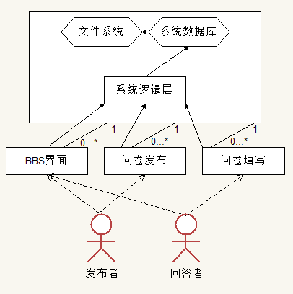
软件架构图：
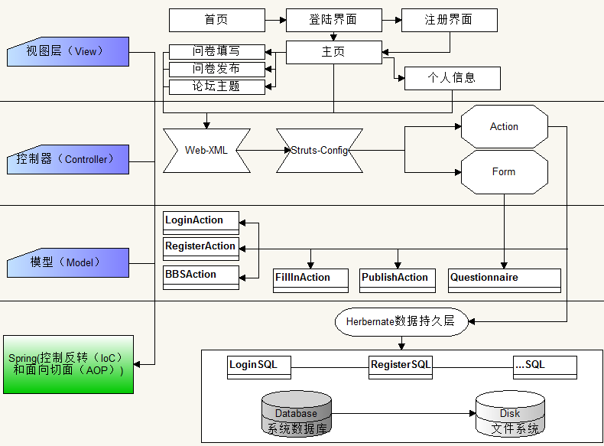
软件数据库关系模式图：
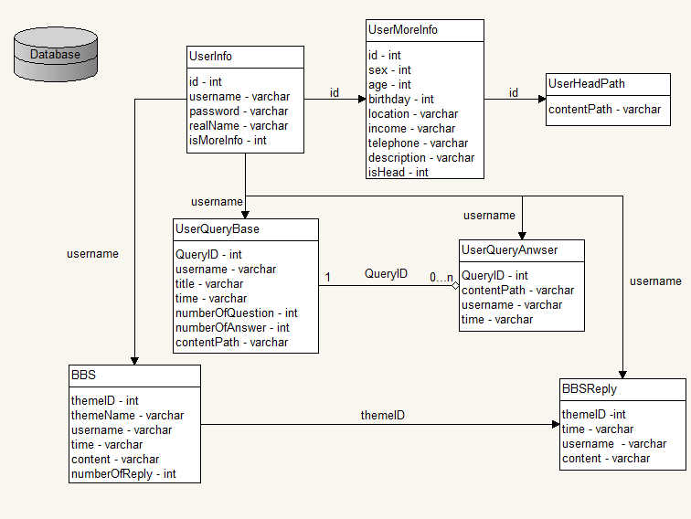

软件类图：
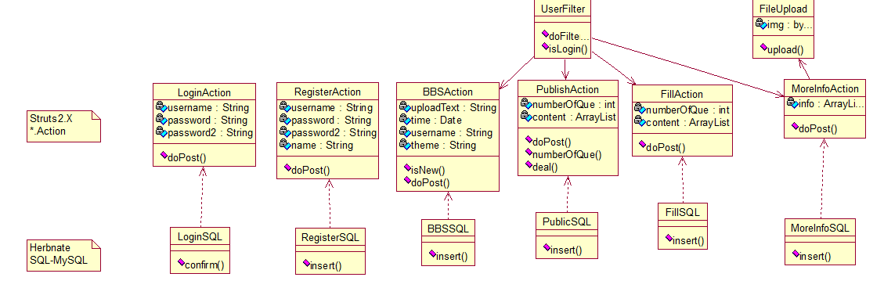
系统功能结构图：
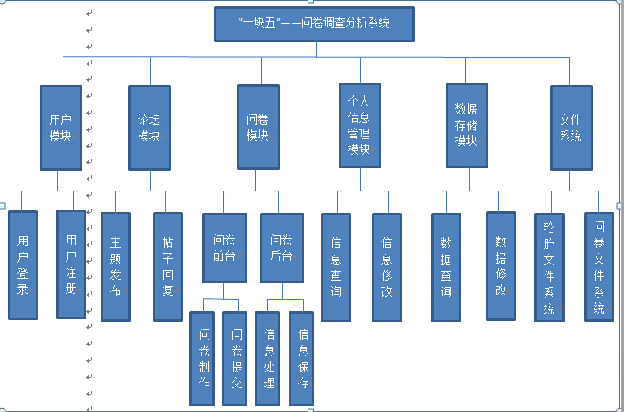

3问卷发布模块设计说明
从本章开始，逐个地给出各个层次中的每个程序的设计考虑。以下给出的提纲是针对一般情况的。对于一个具体的模块，尤其是层次比较低的模块或子程序，其很多条目的内容往往与它所隶属的上一层 模块的对应条目的内容相同，在这种情况下，只要简单地说明这一点即可。

3.1程序描述
给出对该程序的简要描述，主要说明安排设计本程序的目的意义，并且，还要说明本程序的特点（如 是常驻内存还是非常驻？是否子程序？是可重人的还是不可重人的？有无覆盖要求？是顺序处理还是并发处理等）。
问卷发布模块是旨在为问卷系统提供问卷发布功能而专门设立的模块，也是“一块五”问卷调查系统的主要功能之一。借由问卷发布模块，用户自定义发表问卷的类型和题目等信息，通过与其他功能模块的配合发布问卷到服务器，是本系统不可或缺的模块。

3.2功能
说明该程序应具有的功能，可采用IPO图（即输入一处理一输出图）的形式。

3.3性能
说明对该程序的全部性能要求，包括对精度、灵活性和时间特性的要求。
精度：
对于数字是单精度浮点型；对于字符串要求UNICODE编码传输。
灵活度：
a) 操作方式上的变化：由于是B/S架构的软件，对于操作方式无任何要求。
b) 运行环境的变化：同上，任何连有网络的计算机均可运行，如无网络，本系统无法做任何情况的应对。
c) 同其他软件的接口的变化：后台耦合性较低，设有网络平台的标准接口。任何遵循W3C协议的平台均可经过授权获得数据。
d) 精度和有效时限的变化：在服务器打开的时间内，有效时间可以任意变长缩短。
e) 计划的变化或改进：软件开发模型采用迭代开发，如需求变化或改进则对相应模块进行增加或删除。
时间特性：
响应时间；网速、带宽限制的最小反应时间。
服务器数据处理时间：100ms以内。

3.4输人项
给出对每一个输入项的特性，包括名称、标识、数据的类型和格式、数据值的有效范围、输入的方式。数量和频度、输入媒体、输入数据的来源和安全保密条件等等。
主要输入信息：问卷信息。

输入名称 | 媒体 | 格式 | 数值范围 | 精度
用户名 | 网页 | 文本（text） | 1-* | 字符串精度
密码 | 网页 | 隐文（password） | 1-18 | 字符串精度
性别 | 网页 | 选项（radio） | 1 | 布尔值
邮箱 | 网页 | 文本（text） | 1-50 | 字符串精度
手机号码 | 网页 | 数字（long int） | 1-99999999999 | 长整形
职业 | 网页 | 文本（text） | 1-18 | 字符串精度
籍贯 | 网页 | 文字（text） | 1-3 | 字符串精度
年龄 | 网页 | 数字（int） | 1-130 | 整形
自定义头像 | 图片 | 图像标准格式 | 1 | 二进制编码
Form表单提交 | 服务器 | HttpRequset | 1 | request对象
索引 | 网页 | 文字（text） | 1-18 | 字符串精度
用户访问情况 | 网页 | HttpSession | 1-100 | session对象

3.5输出项
给出对每一个输出项的特性，包括名称、标识、数据的类型和格式，数据值的有效范围，输出的形式、数量和频度，输出媒体、对输出图形及符号的说明、安全保密条件等等。
主要输出信息：问卷反馈结果
输出量 | 解释 | 正常输出 | 异常输出
用户注册结果 | 新用户增加时返回结果 | 注册成功失败 | 数据具有攻击性
问卷生成反馈 | 当用户填写问卷后对于问卷的反馈 | 问卷上传成功 | 问卷不合法
问卷填写反馈 | 当用户填写相应问卷后的反馈 | 答案提交 | 填写不合法
用户信息浏览 | 用户浏览以及修改自己的个人信息时 | 显示个人信息 | 数据库异常
用户信息修改 | 用户信息增删改查后的结果 | 成功 | 数据库异常
论坛发帖状态 | 用户发起一个新的主题 | 成功 | 不合法或异常
论坛回复确认 | 用户回复主题是的一个新的确认 | 回复成功 | 用户被封时失败
用户访问限制 | 当用户访问被认定是攻击行为时 | 用户被封 | 网站被攻破

3.6算法
详细说明本程序所选用的算法，具体的计算公式和计算步骤。

3.7流程逻辑
用图表（例如流程图、判定表等）辅以必要的说明来表示本程序的逻辑流程。
用户进入问卷发布模块
用户选择发表类型和发表题目具体内容
用户填写问卷内容
提交服务器，保存资料

3.8接口
用图的形式说明本程序所隶属的上一层模块及隶属于本程序的下一层模块、子程序，说明参数赋值和调用方式，说明与本程序相直接关联的数据结构（数据库、数据文卷）。

3.9存储分配
根据需要，说明本程序的存储分配。

3.10注释设计
说明准备在本程序中安排的注释，如：
- 加在模块首部的注释；
- 加在各分枝点处的注释；
- 对各变量的功能、范围、缺省条件等所加的注释；
- 对使用的逻辑所加的注释等等。

3.11限制条件
说明本程序运行中所受到的限制条件。

1、进入此模块是由前台进入
2、用户可以自定义问题类型
3、用户可以填写任何问题
4、资料分为数据库索引和文件系统

3.12测试计划
说明对本程序进行单体测试的计划，包括对测试的技术要求、输入数据、预期结果、进度安排、人员职责、设备条件驱动程序及桩模块等的规定。

3.13尚未解决的问题
说明在本程序的设计中尚未解决而设计者认为在软件完成之前应解决的问题。

4问卷填写模块设计说明
从本章开始，逐个地给出各个层次中的每个程序的设计考虑。以下给出的提纲是针对一般情况的。对于一个具体的模块，尤其是层次比较低的模块或子程序，其很多条目的内容往往与它所隶属的上一层 模块的对应条目的内容相同，在这种情况下，只要简单地说明这一点即可。

4.1程序描述
给出对该程序的简要描述，主要说明安排设计本程序的目的意义，并且，还要说明本程序的特点（如 是常驻内存还是非常驻？是否子程序？是可重人的还是不可重人的？有无覆盖要求？是顺序处理还是并发处理等）。
问卷填写模块是旨在为问卷系统提供问卷填写功能而专门设立的模块，也是“一块五”问卷调查系统的主要功能之一。借由问卷填写模块，用户填写所选择的问卷中所要求发布的内同，经过服务器的处理后保存到资料库中，进而为系统管理员所管理，问卷填写的信息也为系统所使用，是本系统不可或缺的模块。

4.2功能
说明该程序应具有的功能，可采用IPO图（即输入一处理一输出图）的形式。

4.3性能
说明对该程序的全部性能要求，包括对精度、灵活性和时间特性的要求。
精度：
对于数字是单精度浮点型；对于字符串要求UNICODE编码传输。
灵活度：
a) 操作方式上的变化：由于是B/S架构的软件，对于操作方式无任何要求。
b) 运行环境的变化：同上，任何连有网络的计算机均可运行，如无网络，本系统无法做任何情况的应对。
c) 同其他软件的接口的变化：后台耦合性较低，设有网络平台的标准接口。任何遵循W3C协议的平台均可经过授权获得数据。
d) 精度和有效时限的变化：在服务器打开的时间内，有效时间可以任意变长缩短。
e) 计划的变化或改进：软件开发模型采用迭代开发，如需求变化或改进则对相应模块进行增加或删除。
时间特性：
响应时间；网速、带宽限制的最小反应时间。
服务器数据处理时间：100ms以内。

4.4输人项
给出对每一个输入项的特性，包括名称、标识、数据的类型和格式、数据值的有效范围、输入的方式。数量和频度、输入媒体、输入数据的来源和安全保密条件等等。
主要输入信息：问卷答案。
输入名称 | 媒体 | 格式 | 数值范围 | 精度
用户名 | 网页 | 文本（text） | 1-* | 字符串精度
密码 | 网页 | 隐文（password） | 1-18 | 字符串精度
性别 | 网页 | 选项（radio） | 1 | 布尔值
邮箱 | 网页 | 文本（text） | 1-50 | 字符串精度
手机号码 | 网页 | 数字（long int） | 1-99999999999 | 长整形
职业 | 网页 | 文本（text） | 1-18 | 字符串精度
籍贯 | 网页 | 文字（text） | 1-3 | 字符串精度
年龄 | 网页 | 数字（int） | 1-130 | 整形
自定义头像 | 图片 | 图像标准格式 | 1 | 二进制编码
Form表单提交 | 服务器 | HttpRequset | 1 | request对象
索引 | 网页 | 文字（text） | 1-18 | 字符串精度
用户访问情况 | 网页 | HttpSession | 1-100 | session对象

4.5输出项
给出对每一个输出项的特性，包括名称、标识、数据的类型和格式，数据值的有效范围，输出的形式、数量和频度，输出媒体、对输出图形及符号的说明、安全保密条件等等。
主要输出信息：反馈结果。
输出量 | 解释 | 正常输出 | 异常输出
用户注册结果 | 新用户增加时返回结果 | 注册成功失败 | 数据具有攻击性
问卷生成反馈 | 当用户填写问卷后对于问卷的反馈 | 问卷上传成功 | 问卷不合法
问卷填写反馈 | 当用户填写相应问卷后的反馈 | 答案提交 | 填写不合法
用户信息浏览 | 用户浏览以及修改自己的个人信息时 | 显示个人信息 | 数据库异常
用户信息修改 | 用户信息增删改查后的结果 | 成功 | 数据库异常
论坛发帖状态 | 用户发起一个新的主题 | 成功 | 不合法或异常
论坛回复确认 | 用户回复主题是的一个新的确认 | 回复成功 | 用户被封时失败
用户访问限制 | 当用户访问被认定是攻击行为时 | 用户被封 | 网站被攻破

4.6算法
详细说明本程序所选用的算法，具体的计算公式和计算步骤。

4.7流程逻辑
用图表（例如流程图、判定表等）辅以必要的说明来表示本程序的逻辑流程。

用户进入问卷填写模块
用户按照题目作答
用户提交答案，转存服务器

4.8接口
用图的形式说明本程序所隶属的上一层模块及隶属于本程序的下一层模块、子程序，说明参数赋值和调用方式，说明与本程序相直接关联的数据结构（数据库、数据文卷）。

4.9存储分配
根据需要，说明本程序的存储分配。

4.10注释设计
说明准备在本程序中安排的注释，如：
- 加在模块首部的注释；
- 加在各分枝点处的注释；
- 对各变量的功能、范围、缺省条件等所加的注释；
- 对使用的逻辑所加的注释等等。

4.11限制条件
说明本程序运行中所受到的限制条件。
1、进入此模块是由前台进入
2、用户只能回答一个问卷一次
3、用户可以填写任何答案
4、答案分为数据库索引和文件系统
5、用户可以看到自己回答的问卷

4.12测试计划
说明对本程序进行单体测试的计划，包括对测试的技术要求、输入数据、预期结果、进度安排、人员职责、设备条件驱动程序及桩模块等的规定。

4.13尚未解决的问题
说明在本程序的设计中尚未解决而设计者认为在软件完成之前应解决的问题。

5个人信息管理模块设计说明
用类似F．3的方式，说明第2个程序乃至第N个程序的设计考虑。
......
从本章开始，逐个地给出各个层次中的每个程序的设计考虑。以下给出的提纲是针对一般情况的。对于一个具体的模块，尤其是层次比较低的模块或子程序，其很多条目的内容往往与它所隶属的上一层 模块的对应条目的内容相同，在这种情况下，只要简单地说明这一点即可。

5.1程序描述
给出对该程序的简要描述，主要说明安排设计本程序的目的意义，并且，还要说明本程序的特点（如 是常驻内存还是非常驻？是否子程序？是可重人的还是不可重人的？有无覆盖要求？是顺序处理还是并发处理等）。
个人信息管理模块是旨在对于系统注册的用户的个人信息进行增加、删除、修改操作的功能模块，可以为用户和系统管理者提供更加方便的信息操作手段。在个人信息管理模块中，用户自定义昵称和密码，并可以添加更加丰富的个人信息以供系统使用。本模块是系统的最基本模块之一，也是不可或缺的功能模块。

5.2功能
说明该程序应具有的功能，可采用IPO图（即输入一处理一输出图）的形式。

5.3性能
说明对该程序的全部性能要求，包括对精度、灵活性和时间特性的要求。
精度：
对于数字是单精度浮点型；对于字符串要求UNICODE编码传输。
灵活度：
a) 操作方式上的变化：由于是B/S架构的软件，对于操作方式无任何要求。
b) 运行环境的变化：同上，任何连有网络的计算机均可运行，如无网络，本系统无法做任何情况的应对。
c) 同其他软件的接口的变化：后台耦合性较低，设有网络平台的标准接口。任何遵循W3C协议的平台均可经过授权获得数据。
d) 精度和有效时限的变化：在服务器打开的时间内，有效时间可以任意变长缩短。
e) 计划的变化或改进：软件开发模型采用迭代开发，如需求变化或改进则对相应模块进行增加或删除。
时间特性：
响应时间；网速、带宽限制的最小反应时间。
服务器数据处理时间：100ms以内。

5.4输人项
给出对每一个输入项的特性，包括名称、标识、数据的类型和格式、数据值的有效范围、输入的方式。数量和频度、输入媒体、输入数据的来源和安全保密条件等等。
主要输入信息：用户的各类个人信息条目。
输入名称 | 媒体 | 格式 | 数值范围 | 精度
用户名 | 网页 | 文本（text） | 1-* | 字符串精度
密码 | 网页 | 隐文（password） | 1-18 | 字符串精度
性别 | 网页 | 选项（radio） | 1 | 布尔值
邮箱 | 网页 | 文本（text） | 1-50 | 字符串精度
手机号码 | 网页 | 数字（long int） | 1-99999999999 | 长整形
职业 | 网页 | 文本（text） | 1-18 | 字符串精度
籍贯 | 网页 | 文字（text） | 1-3 | 字符串精度
年龄 | 网页 | 数字（int） | 1-130 | 整形
自定义头像 | 图片 | 图像标准格式 | 1 | 二进制编码
Form表单提交 | 服务器 | HttpRequset | 1 | request对象
索引 | 网页 | 文字（text） | 1-18 | 字符串精度
用户访问情况 | 网页 | HttpSession | 1-100 | session对象

5.5输出项
给出对每一个输出项的特性，包括名称、标识、数据的类型和格式，数据值的有效范围，输出的形式、数量和频度，输出媒体、对输出图形及符号的说明、安全保密条件等等。
主要输出信息：针对个人信息更改的反馈结果。
输出量 | 解释 | 正常输出 | 异常输出
用户注册结果 | 新用户增加时返回结果 | 注册成功失败 | 数据具有攻击性
问卷生成反馈 | 当用户填写问卷后对于问卷的反馈 | 问卷上传成功 | 问卷不合法
问卷填写反馈 | 当用户填写相应问卷后的反馈 | 答案提交 | 填写不合法
用户信息浏览 | 用户浏览以及修改自己的个人信息时 | 显示个人信息 | 数据库异常
用户信息修改 | 用户信息增删改查后的结果 | 成功 | 数据库异常
论坛发帖状态 | 用户发起一个新的主题 | 成功 | 不合法或异常
论坛回复确认 | 用户回复主题是的一个新的确认 | 回复成功 | 用户被封时失败
用户访问限制 | 当用户访问被认定是攻击行为时 | 用户被封 | 网站被攻破

5.6算法
详细说明本程序所选用的算法，具体的计算公式和计算步骤。

5.7流程逻辑
用图表（例如流程图、判定表等）辅以必要的说明来表示本程序的逻辑流程。

用户进入个人信息模块
用户需要增删改的各项信息
用户填写各项信息
提交服务器，保存资料

5.8接口
用图的形式说明本程序所隶属的上一层模块及隶属于本程序的下一层模块、子程序，说明参数赋值和调用方式，说明与本程序相直接关联的数据结构（数据库、数据文卷）。

5.9存储分配
根据需要，说明本程序的存储分配。

5.10注释设计
说明准备在本程序中安排的注释，如：
- 加在模块首部的注释；
- 加在各分枝点处的注释；
- 对各变量的功能、范围、缺省条件等所加的注释；
- 对使用的逻辑所加的注释等等。

5.11限制条件
说明本程序运行中所受到的限制条件。
1.进入此模块可以随时进入
2、用户必须按照要求修改信息以及上传头像
3、资料分为数据库索引和文件系统

5.12测试计划
说明对本程序进行单体测试的计划，包括对测试的技术要求、输入数据、预期结果、进度安排、人员职责、设备条件驱动程序及桩模块等的规定。

5.13尚未解决的问题
说明在本程序的设计中尚未解决而设计者认为在软件完成之前应解决的问题。

6论坛模块设计说明
用类似F．3的方式，说明第2个程序乃至第N个程序的设计考虑。
......
从本章开始，逐个地给出各个层次中的每个程序的设计考虑。以下给出的提纲是针对一般情况的。对于一个具体的模块，尤其是层次比较低的模块或子程序，其很多条目的内容往往与它所隶属的上一层 模块的对应条目的内容相同，在这种情况下，只要简单地说明这一点即可。

6.1程序描述
给出对该程序的简要描述，主要说明安排设计本程序的目的意义，并且，还要说明本程序的特点（如 是常驻内存还是非常驻？是否子程序？是可重人的还是不可重人的？有无覆盖要求？是顺序处理还是并发处理等）。
论坛模块旨在为用户提供一个便捷的沟通平台，通过论坛发帖回复等等基本操作实现用户之间良好的沟通。用户进入了论坛后可以按照自己的需求发布帖子，也可以根据自己感兴趣的内容回复帖子。论坛模块是系统基本的组成部分，

6.2功能
说明该程序应具有的功能，可采用IPO图（即输入一处理一输出图）的形式。

6.3性能
说明对该程序的全部性能要求，包括对精度、灵活性和时间特性的要求。
精度：
对于数字是单精度浮点型；对于字符串要求UNICODE编码传输。
灵活度：
a) 操作方式上的变化：由于是B/S架构的软件，对于操作方式无任何要求。
b) 运行环境的变化：同上，任何连有网络的计算机均可运行，如无网络，本系统无法做任何情况的应对。
c) 同其他软件的接口的变化：后台耦合性较低，设有网络平台的标准接口。任何遵循W3C协议的平台均可经过授权获得数据。
d) 精度和有效时限的变化：在服务器打开的时间内，有效时间可以任意变长缩短。
e) 计划的变化或改进：软件开发模型采用迭代开发，如需求变化或改进则对相应模块进行增加或删除。
时间特性：
响应时间；网速、带宽限制的最小反应时间。
服务器数据处理时间：100ms以内。

6.4输人项
给出对每一个输入项的特性，包括名称、标识、数据的类型和格式、数据值的有效范围、输入的方式。数量和频度、输入媒体、输入数据的来源和安全保密条件等等。
主要输入信息：帖子内容。
输入名称 | 媒体 | 格式 | 数值范围 | 精度
用户名 | 网页 | 文本（text） | 1-* | 字符串精度
密码 | 网页 | 隐文（password） | 1-18 | 字符串精度
性别 | 网页 | 选项（radio） | 1 | 布尔值
邮箱 | 网页 | 文本（text） | 1-50 | 字符串精度
手机号码 | 网页 | 数字（long int） | 1-99999999999 | 长整形
职业 | 网页 | 文本（text） | 1-18 | 字符串精度
籍贯 | 网页 | 文字（text） | 1-3 | 字符串精度
年龄 | 网页 | 数字（int） | 1-130 | 整形
自定义头像 | 图片 | 图像标准格式 | 1 | 二进制编码
Form表单提交 | 服务器 | HttpRequset | 1 | request对象
索引 | 网页 | 文字（text） | 1-18 | 字符串精度
用户访问情况 | 网页 | HttpSession | 1-100 | session对象

6.5输出项
给出对每一个输出项的特性，包括名称、标识、数据的类型和格式，数据值的有效范围，输出的形式、数量和频度，输出媒体、对输出图形及符号的说明、安全保密条件等等。
主要输出信息：反馈结果。
输出量 | 解释 | 正常输出 | 异常输出
用户注册结果 | 新用户增加时返回结果 | 注册成功失败 | 数据具有攻击性
问卷生成反馈 | 当用户填写问卷后对于问卷的反馈 | 问卷上传成功 | 问卷不合法
问卷填写反馈 | 当用户填写相应问卷后的反馈 | 答案提交 | 填写不合法
用户信息浏览 | 用户浏览以及修改自己的个人信息时 | 显示个人信息 | 数据库异常
用户信息修改 | 用户信息增删改查后的结果 | 成功 | 数据库异常
论坛发帖状态 | 用户发起一个新的主题 | 成功 | 不合法或异常
论坛回复确认 | 用户回复主题是的一个新的确认 | 回复成功 | 用户被封时失败
用户访问限制 | 当用户访问被认定是攻击行为时 | 用户被封 | 网站被攻破

6.6算法
详细说明本程序所选用的算法，具体的计算公式和计算步骤。

6.7流程逻辑
用图表（例如流程图、判定表等）辅以必要的说明来表示本程序的逻辑流程。

用户进入个人论坛
用户选择浏览帖子（按照一定顺序）或者发帖
用户发帖或回复
提交服务器，保存资料

6.8接口
用图的形式说明本程序所隶属的上一层模块及隶属于本程序的下一层模块、子程序，说明参数赋值和调用方式，说明与本程序相直接关联的数据结构（数据库、数据文卷）。

6.9存储分配
根据需要，说明本程序的存储分配。

6.10注释设计
说明准备在本程序中安排的注释，如：
- 加在模块首部的注释；
- 加在各分枝点处的注释；
- 对各变量的功能、范围、缺省条件等所加的注释；
- 对使用的逻辑所加的注释等等。

6.11限制条件
说明本程序运行中所受到的限制条件。
1、进入此模块必须要求前台进入
2、用户如发表违规内容要禁止用户登录
3、资料分为数据库索引和文件系统

6.12测试计划
说明对本程序进行单体测试的计划，包括对测试的技术要求、输入数据、预期结果、进度安排、人员职责、设备条件驱动程序及桩模块等的规定。

6.13尚未解决的问题
说明在本程序的设计中尚未解决而设计者认为在软件完成之前应解决的问题。

